****

**Внимание! Оповещатель С-М-Д может работать со всеми модификациями С-М (С-М, С-М-Б, С-М-МИНИ, С-М исп. 2,) и С-У (С-У, С-У-Б, С-У-МИНИ, С-У исп. 2)**

Рисунок – 2 Включение одного оповещателя «С-М-Д» с одним или более оповещателями «С-У»

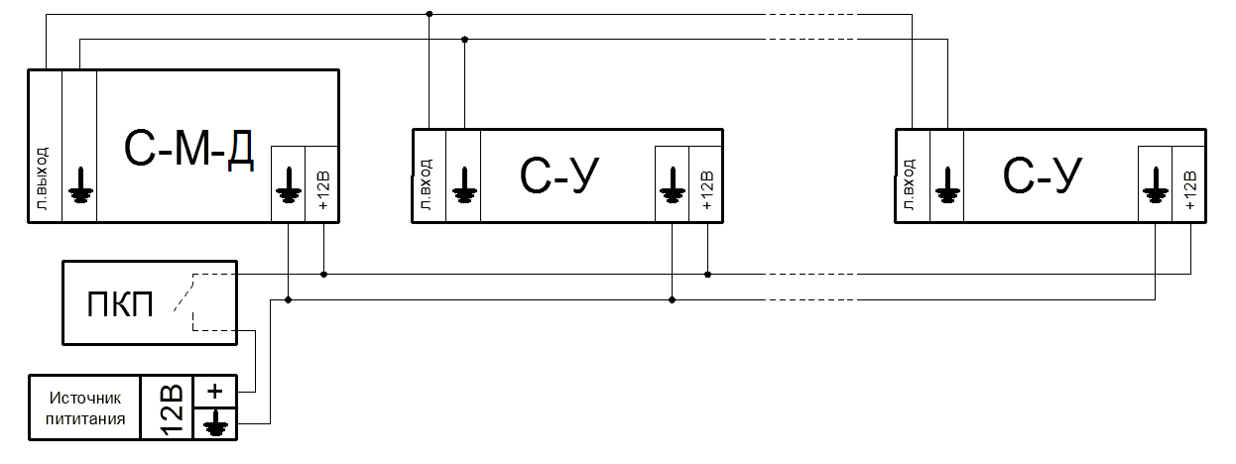

Рисунок – 3 Групповое включение оповещателей «С-М-Д» и «С-У»

с возможностью контроля управляющей и питающей линий с применением БКЛО-12

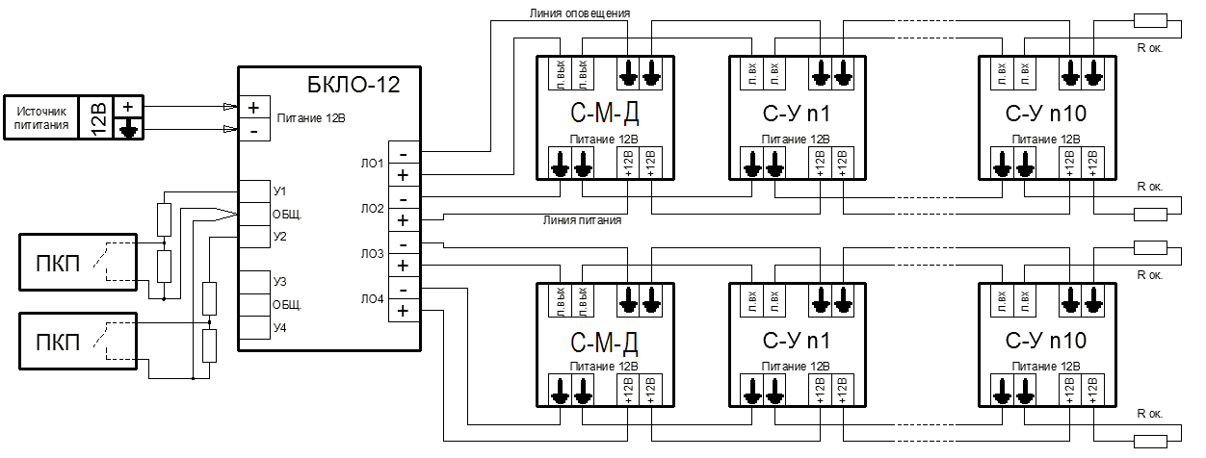

Дополнительную информацию смотри на сайте **www.eltech-service.ru**

Оповещатель С-М-Д №\_\_\_\_\_\_\_\_\_\_ \_\_\_\_\_\_\_\_ принят ОТК

(заполняется от руки)

Единая служба техподдержки **8 (8452) 74 00 40**

**Произведено в России**

**ИП Раченков Александр Викторович**

**644076 г. Омск, ул. 75-ой Гвардейской бригады, 1 «В»**

**соответствуют требованиям ТР ЕАЭС 043/2017**

**ОПОВЕЩАТЕЛЬ ОХРАННО-ПОЖАРНЫЙ РЕЧЕВОЙ**

**«С-М-Д»**

**ПАСПОРТ**

ОКПД 2 26.30.50.114 ТН ВЭД ЕАЭС 8531 10 ТУ 26.30.50-016-0131524356-2022 RU С-RU.ПБ68.В.01279/22

**1. Общие сведения**

1.1. Настоящее руководство распространяется на оповещатель охранно-пожарный речевой «С-М-Д» (далее по тексту – оповещатель), предназначенный для работы в составе систем оповещения и управления эвакуацией. Оповещатель позволяет пользователю самостоятельно записывать сообщение и при необходимости изменять его. Оповещатель имеет встроенный микрофон, с помощью которого производится запись сообщения длительностью до 30 сек. Количество циклов и время хранения записи неограниченно. Оповещатель имеет линейный выход для выдачи воспроизводимого сообщения на охранно-пожарные оповещатели со встроенным усилителем «С-У».

**2. Технические характеристики**

|  |  |
| --- | --- |
| Напряжение питания, В | 10÷14 |
| Номинальная выходная мощность, Вт | 3 |
| Потребляемый ток в рабочем режиме, А, не более | 0,25 |
| Длительность полного сообщения, сек. | 30 |
| Количество повторений сообщения | Неограниченно (до отключения питания) |
| Амплитуда сигнала на линейном выходе оповещателя, В, не более | 6 |
| Выходное сопротивление линейного выхода оповещателя, кОм | 2,0 |
| Уровень звукового давления, дБ, не менее | 96 |
| Частотный диапазон оповещателя, не уже, Гц | 200 – 5000 |
| Диапазон рабочих температур, ОС | -10 - + 50 |
| Масса оповещателя, не более, кг | 0,50 |
| Габаритные размеры оповещателя, не более, мм | 135х218х67 |
| Степень защиты оболочки (код IP) | 41 |
| Степень пожарной безопасности изделия соответствует ГОСТ Р МЭК 60065-2002 |  |

**3. Комплектность**

* Оповещатель охранно-пожарный речевой С-М-Д, шт. 1
* Паспорт, шт. 1
* Упаковка, шт. 1

**4. Установка и включение оповещателя**

4.1.При эксплуатации оповещателя необходимо соблюдать правила техники безопасности, изложенные в инструкции «Правила технической эксплуатации электроустановок потребителей» и «Правила техники безопасности при эксплуатации электроустановок потребителей».

4.2.Подключение оповещателя к электрическим цепям систем сигнализации необходимо производить при отсутствии в них напряжения.

4.3.Убедиться в отсутствии повреждений корпуса и проводов, проверить работоспособность.

4.4.Оповещатель следует устанавливать в местах, недоступных для лиц, не связанных с обслуживанием/эксплуатацией СОУЭ объекта.

4.5.Для подключения оповещателя снять декоративную решетку с лицевой части оповещателя, произвести подключение к цепи питания и системе оповещения в соответствии с проектной схемой включения, после чего установить решетку на место.

4.6.Изготовителем предлагаются следующие типовые схемы включения:

4.6.1.Включение одного оповещателя «С-М-Д» с одним или более оповещателями «С-У», см. рис.2;

4.6.2.Групповое включение оповещателей «С-М-Д» и «С-У» с возможностью контроля управляющей и питающей линий с применением

БКЛО-12 (блоком контроля линий оповещения, см. рис. 3).

4.7.**При подключении как питающих, так и звуковых линий необходимо соблюдать полярность!**

4.8.Для уменьшения уровня либо полного исключения помех при подключении линейного выхода оповещателя «С-М-Д» к входу оповещателя

«С-У», рекомендуется использовать экранированный кабель (например, марки КММ)

4.9.Для записи сообщения необходимо:

- снять декоративную решетку оповещателя;

- подать на него питание;

- нажать кнопку «ERASE» и держать до мигания светового индикатора (это приведет к стиранию имеющегося в памяти сообщения);

- снять перемычку «PLAY»;

- нажать кнопку «REC» и, удерживая ее, наговорить текст сообщения в микрофон с расстояния около 20-30 см., затем отпустить кнопку;

- установить перемычку «PLAY» на место для перевода прибора в режим воспроизведения сообщения.

4.10. После прослушивания сообщения при неудовлетворительном результате повторить запись (п.4.7); при удовлетворительном - установить декоративную крышку на место.

**5. Правила хранения и утилизация**

5.1.Оповещатели допускается хранить (транспортировать) в крытых помещениях (транспортных средствах) при температуре от -50 до +50°С в упаковке поставщика.

5.2.В помещениях для хранения оповещателей не должно быть паров кислот, щелочей, агрессивных газов и других вредных примесей, вызывающих коррозию.

5.3.После транспортирования и хранения при отрицательных температурах оповещатели после распаковывания перед проверкой должен быть выдержан в нормальных климатических условиях не менее 2ч.

5.4.Особых мер по утилизации не требует.

**6. Гарантии изготовителя**

6.1.Предприятие-изготовитель гарантирует нормальную работу оповещателя в течение 18 мес. со дня изготовления при соблюдении потребителем условий эксплуатации и правил хранения, изложенного в настоящем руководстве.

6.2.Предприятие-изготовитель оставляет за собой право внесения конструктивных изменений, не ухудшающих потребительских свойств, которые могут быть не отражены в данном руководстве.

Рисунок – 1 Схема внешних соединений оповещателя «С-М-Д»

**рисунок_соната_мд**